………………………….. …………………………….
Pieczęć wnioskodawcy miejscowość, data

WNIOSEK
O ZWROT KOSZTÓW ZATRUDNIENIA
skierowanych bezrobotnych lub poszukujących pracy w domu pomocy społecznej
na zasadach określonych w ustawie z dnia 20 kwietnia 2004r. o promocji zatrudnienia
i instytucjach rynku pracy (t. jedn. Dz. U. z 2022r., poz. 690 z późn. zm.)

- Nazwa podmiotu prowadzącego dom pomocy społecznej …………………………………………………………………………………………………………
Adres siedziby ……………………………………………...................................................................
Tel……………………………………., e-mail………………………………………………………..
NIP…………………………..……...…………., REGON……...……….….……………..………….
Oznaczenie formy prawnej …………………………………………………………………………....
Nazwa domu pomocy społecznej, w którym zatrudnione zostaną osoby bezrobotne lub poszukujące pracy…………………………………………………………………………………………………..…………………………………………………………………………………………………………
Adres siedziby ………………………………………………………………………………………...
Tel……………………………………………………………………………………………………...
Numer w rejestrze domów pomocy społecznej ………….………………………..………………..…
Dane osób upoważnionych do kontaktu z urzędem:
……………………………………………………………………………..…………………………..
(nazwisko i imię; stanowisko; nr telefonu)

Nr konta, na który będą przekazywane środki
…………………………………………………………………………………………………………
Stopa wypadkowa: …………………………………………………………………………………….
- Liczba bezrobotnych lub poszukujących pracy proponowana do zatrudnienia ………………………
w okresie od………………………..do……………………………
3. Nazwa stanowiska pracy (zgodnie z klasyfikacją zawodów i specjalności dla potrzeb rynku pracy stanowiącą załącznik do rozporządzenia Ministra Pracy i Polityki Społecznej z dnia 07.08.2014r. / www.psz.praca.gov.pl):

Stanowisko I...........................................................................................................................................
Stanowisko II.........................................................................................................................................
Stanowisko III........................................................................................................................................

4. Rodzaj pracy (zakres czynności zawodowych wykonywanych przez skierowaną osobę bezrobotną lub poszukującą pracy):

Stanowisko I: ......................................................... (nazwa stanowiska)
...............................................................................................................................................................
...............................................................................................................................................................................................................................................................................................................................
Stanowisko II: .......................................................... (nazwa stanowiska)
................................................................................................................................................................
................................................................................................................................................................
................................................................................................................................................................
Stanowisko III: .......................................................... (nazwa stanowiska)
................................................................................................................................................................
................................................................................................................................................................
................................................................................................................................................................

5. Miejsce wykonywania pracy:
……………………………………………………………………………………………………………………………………………………………………………………………………………………

6. Wysokość proponowanego wynagrodzenia dla skierowanych bezrobotnych lub poszukujących pracy:
Stanowisko I...........................................................................................................................................
Stanowisko II.........................................................................................................................................
Stanowisko III........................................................................................................................................

7. Wnioskowana wysokość podlegających zwrotowi kosztów poniesionych na wynagrodzenia
z tytułu zatrudnienia bezrobotnych lub poszukujących pracy

…………………………………………………………………………………………………………

8. Kwalifikacje i inne niezbędne wymagania wobec bezrobotnych lub poszukujących pracy:

stanowisko | wykształcenie | staż pracy | umiejętności /specjalność | uprawnienia | inne

9. Zmianowość pracy zatrudnionej osoby bezrobotnej lub poszukującej pracy (odpowiednie podkreślić):
a) praca jednozmianowa
b) praca na dwie zmiany
c) praca na trzy zmiany
d) ruch ciągły
e) inne……………………………………………………………………………………………

10. Rozkład pracy w godzinach:
a) pn.-pt. ………………….……………………………………………………………………..
b) sobota ………………….………………………………………………………………………
c) niedziela ………………………………………………………………………………………
d) praca w porze nocnej (21.00-7.00) ……………………………………………………………

11. Termin wypłaty wynagrodzenia pracowników:
a/ w bieżącym miesiącu b/ do 10 dnia następnego miesiąca

OŚWIADCZENIE

Uprzedzony(a) o odpowiedzialności karnej wynikającej z art. 297 § 1 ustawy z dnia
6 czerwca 1997r. – Kodeks karny (dotyczącej tego, kto, w celu uzyskania dla siebie lub kogo innego, od banku lub jednostki organizacyjnej prowadzącej podobną działalność gospodarczą na podstawie ustawy albo od organu lub instytucji dysponujących środkami publicznymi – kredytu, pożyczki pieniężnej, poręczenia, gwarancji, akredytywy, dotacji, subwencji, potwierdzenia przez bank zobowiązania wynikającego z poręczenia lub z gwarancji lub podobnego świadczenia pieniężnego na określony cel gospodarczy, instrumentu płatniczego lub zamówienia publicznego, przedkłada podrobiony, przerobiony, poświadczający nieprawdę albo nierzetelny dokument albo nierzetelne, pisemne oświadczenie dotyczące okoliczności o istotnym znaczeniu dla uzyskania wymienionego wsparcia finansowego, instrumentu płatniczego lub zamówienia podlega karze pozbawienia wolności od 3 miesięcy do lat 5), oświadczam, że:

- Jeżeli w okresie od dnia złożenia wniosku do dnia podpisania umowy otrzymam pomoc publiczną lub pomoc de minimis, zobowiązuję się wówczas do niezwłocznego złożenia stosownego oświadczenia o uzyskanej pomocy;

- Nie zalegam w dniu złożenia wniosku z wypłacaniem wynagrodzeń pracownikom oraz
z opłacaniem należnych składek na ubezpieczenia społeczne, ubezpieczenie zdrowotne, Fundusz Pracy, Fundusz Gwarantowanych Świadczeń Pracowniczych oraz innych danin publicznych;

- W związku z Rozporządzeniem Rady (UE) nr 833/2014 z dnia 31 lipca 2014r. dotyczącym środków ograniczających w związku z działaniami Rosji destabilizującymi sytuację
na Ukrainie (Dz. U. UE L 2014 229 1 z 31.07.2014, z późn.zm), art. 5l ust.1 zakazującym udzielania bezpośredniego wsparcia, w tym udzielania finansowania i pomocy finansowej
lub przyznawania jakichkolwiek innych korzyści w ramach programu Unii, Euratomu
lub krajowego programu państwa członkowskiego, oświadczam, że:

1) jestem / nie jestem* podmiotem wpisanym na listę osób i podmiotów prowadzoną przez ministra właściwego do spraw wewnętrznych, publikowaną w Biuletynie Informacji Publicznej na stronie BIP MSWiA (htttps://www.gov.pl/mswia/lista-osob-i-podmiotow-objetych-sankcjami )
2) jestem / nie jestem* podmiotem powiązanym osobiście, organizacyjnie, gospodarczo
lub finansowo z osobami lub podmiotami, o których mowa w pkt 1.

- Świadomy negatywnych skutków prawnych wynikających ze złożenia nierzetelnych informacji oświadczam, że:
- dane zawarte w niniejszym wniosku są zgodne z prawdą,
- nie toczy się w stosunku do mnie/reprezentowanego przeze mnie podmiotu postępowanie upadłościowe i nie został zgłoszony wniosek o likwidację,
- w okresie 365 dni przed dniem zgłoszenia niniejszego wniosku nie zostałem/zostałem* ukarany lub skazany prawomocnym wyrokiem za naruszenie przepisów prawa pracy oraz
nie jestem/jestem objęty postępowaniem dotyczącym naruszenia przepisów prawa pracy.

- Wyrażam zgodę na pozyskanie informacji z systemu teleinformatycznego Zakładu Ubezpieczeń Społecznych w celu weryfikacji oświadczenia nr 2.

* niepotrzebne skreślić

.......…………………… ………………………………..
(miejscowość, data) (podpis Wnioskodawcy)

ZAŁĄCZNIKI:

do wniosku dołącza się:
- Oświadczenie o pomocy de minimis (załącznik nr 1)
- Formularz informacji przedstawianych przy ubieganiu się o pomoc de minimis (załącznik nr 2)
- Informacja RODO (załącznik nr 3)
Załącznik nr 1

OŚWIADCZENIE O POMOCY DE MINIMIS

Uprzedzony(a) o odpowiedzialności karnej wynikającej z art. 297 § 1 ustawy z dnia 6 czerwca 1997r. Kodeks karny (dotyczącej tego, kto, w celu uzyskania dla siebie lub kogo innego, od banku lub jednostki organizacyjnej prowadzącej podobną działalność gospodarczą na podstawie ustawy albo od organu lub instytucji dysponujących środkami publicznymi – kredytu, pożyczki pieniężnej, poręczenia, gwarancji, akredytywy, dotacji, subwencji, potwierdzenia przez bank zobowiązania wynikającego z poręczenia lub z gwarancji lub podobnego świadczenia pieniężnego na określony cel gospodarczy, instrumentu płatniczego lub zamówienia publicznego, przedkłada podrobiony, przerobiony, poświadczający nieprawdę albo nierzetelny dokument albo nierzetelne, pisemne oświadczenie dotyczące okoliczności o istotnym znaczeniu dla uzyskania wymienionego wsparcia finansowego, instrumentu płatniczego lub zamówienia podlega karze pozbawienia wolności od 3 miesięcy do lat 5) oświadczam, że:

……………..…………………………………………….............................................................
(nazwa wnioskodawcy)

Lp. | Organ udzielający pomocy | Podstawa prawna otrzymanej pomocy | Dzień udzielenia pomocy | Nr programu pomocowego, decyzji lub umowy | Forma pomocy | Wartość pomocy brutto
 |  |  |  |  |  | w PLN | w EUR
 |  |  |  |  | Razem pomoc de minimis
*1. W ciągu bieżącego roku kalendarzowego oraz dwóch poprzedzających go lat kalendarzowych otrzymałem pomoc de minimis w następującej wysokości:

*2. W ciągu bieżącego roku kalendarzowego oraz dwóch poprzedzających go lat kalendarzowych nie otrzymałem pomocy de minimis.

* zakreślić odpowiednie

UWAGA:
- W przypadku spółki cywilnej, jawnej, partnerskiej, komandytowej lub komandytowo akcyjnej – dodatkowo oświadczenia wszystkich wspólników spółki cywilnej, jawnej, partnerskiej lub komplementariuszy spółki komandytowej lub komandytowo-akcyjnej, niebędących akcjonariuszami, w zakresie, w jakim pomoc ta została udzielona w związku z prowadzeniem działalności przez tę spółkę lub oświadczenia o nieotrzymaniu takiej pomocy w tym okresie.
- Zgodnie z art. 44 ust. 1 ustawy z dnia 30 kwietnia 2004r. o postępowaniu w sprawach dotyczących pomocy publicznej (Dz. U. z 2021r. poz. 743) w przypadku nieprzekazania lub przekazania nieprawdziwych informacji o pomocy publicznej, o których mowa w art. 39, Prezes Urzędu Ochrony Konkurencji i Konsumentów może w drodze decyzji nałożyć na beneficjenta pomocy karę pieniężną do wysokości równowartości 10 000 euro.

………………...........................................
podpis wnioskodawcy
lub osoby uprawnionej do jego reprezentacji

Załącznik nr 2
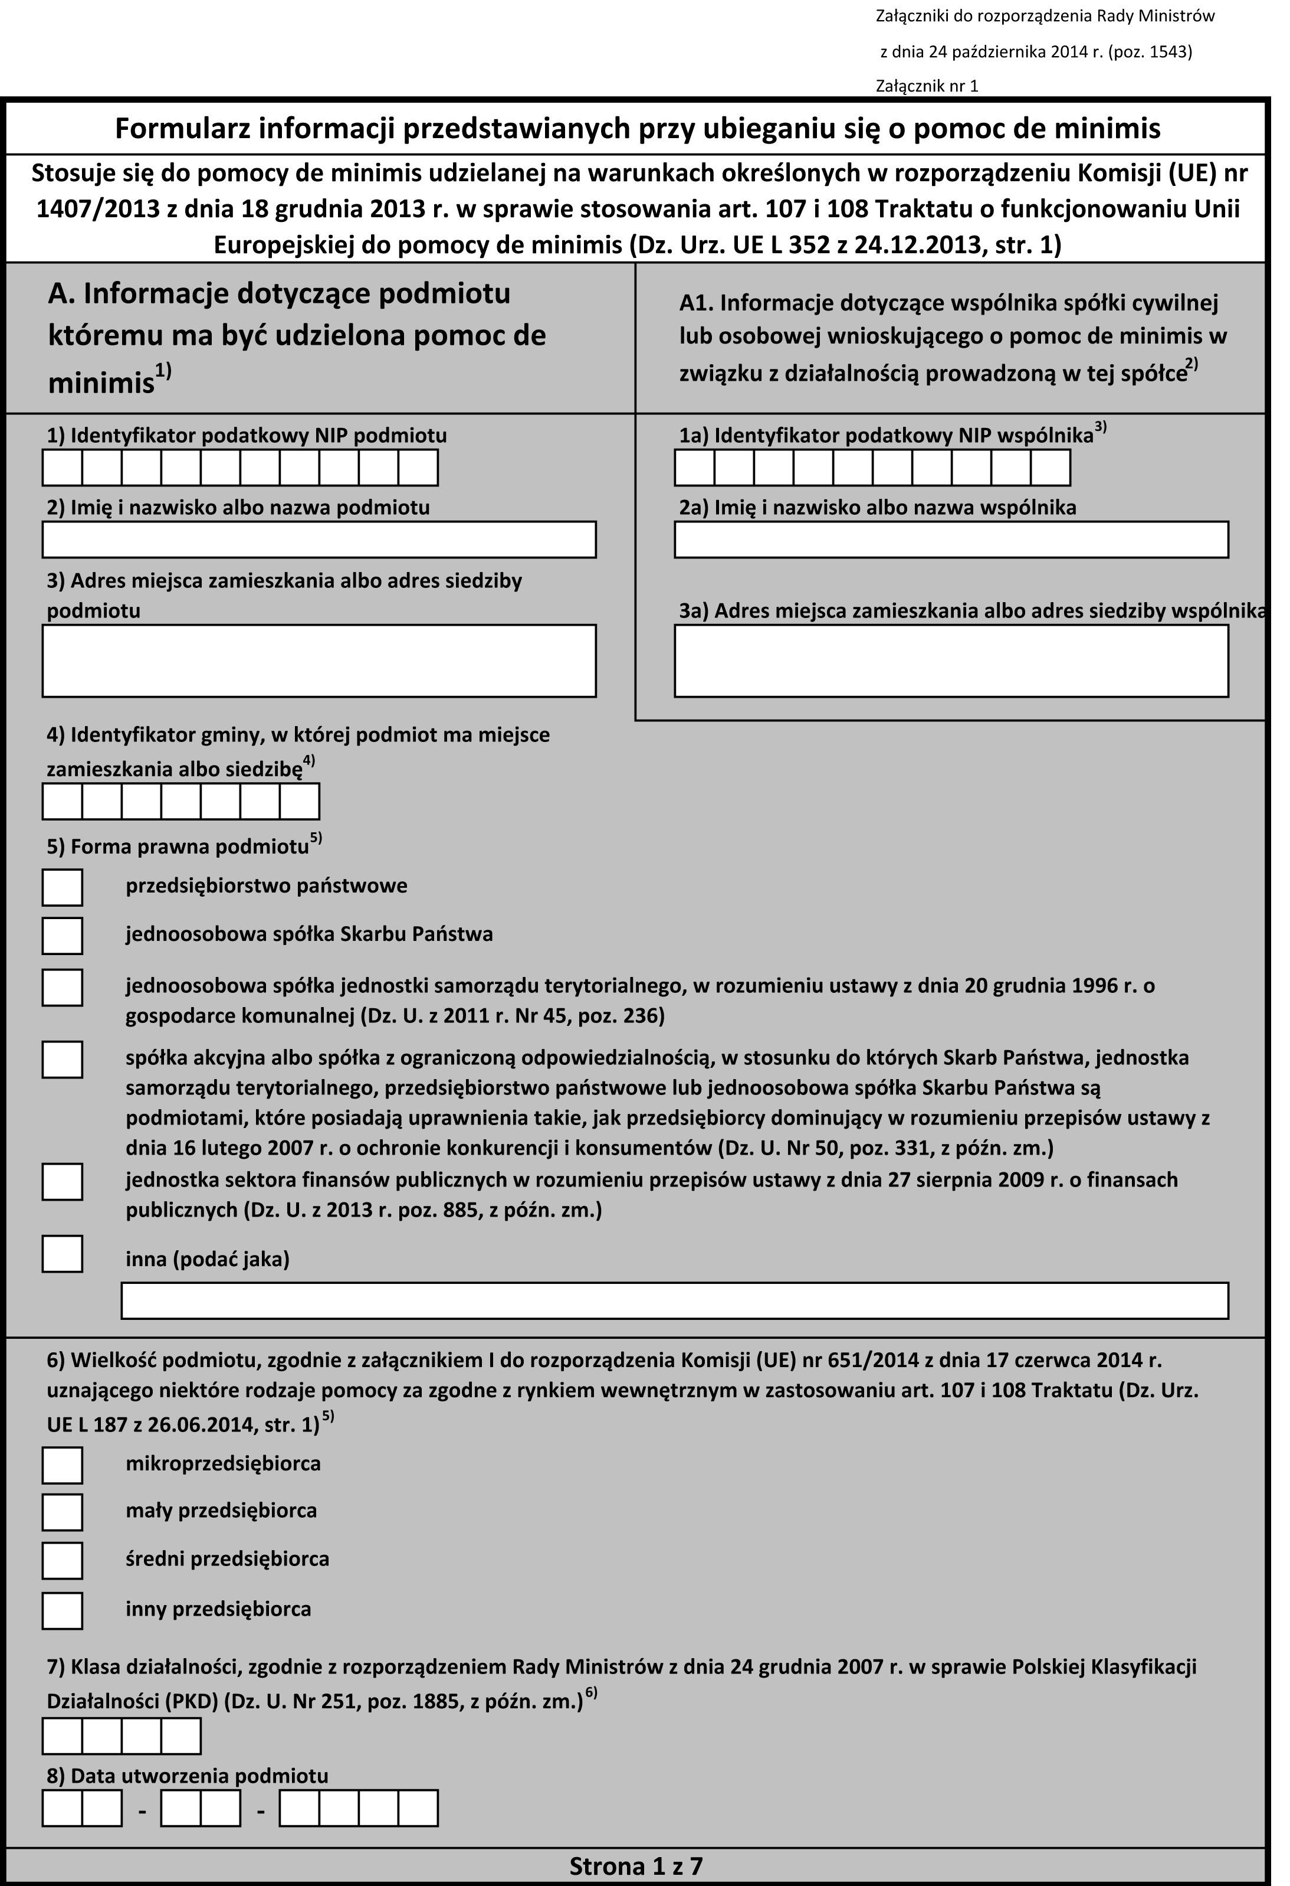
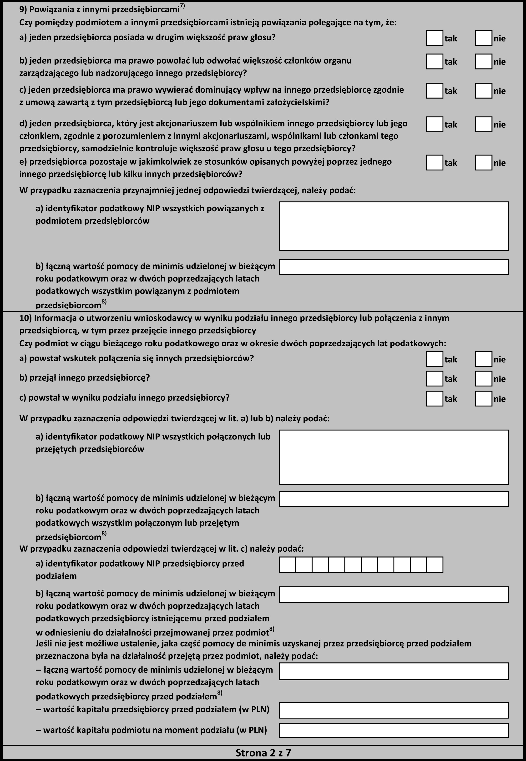
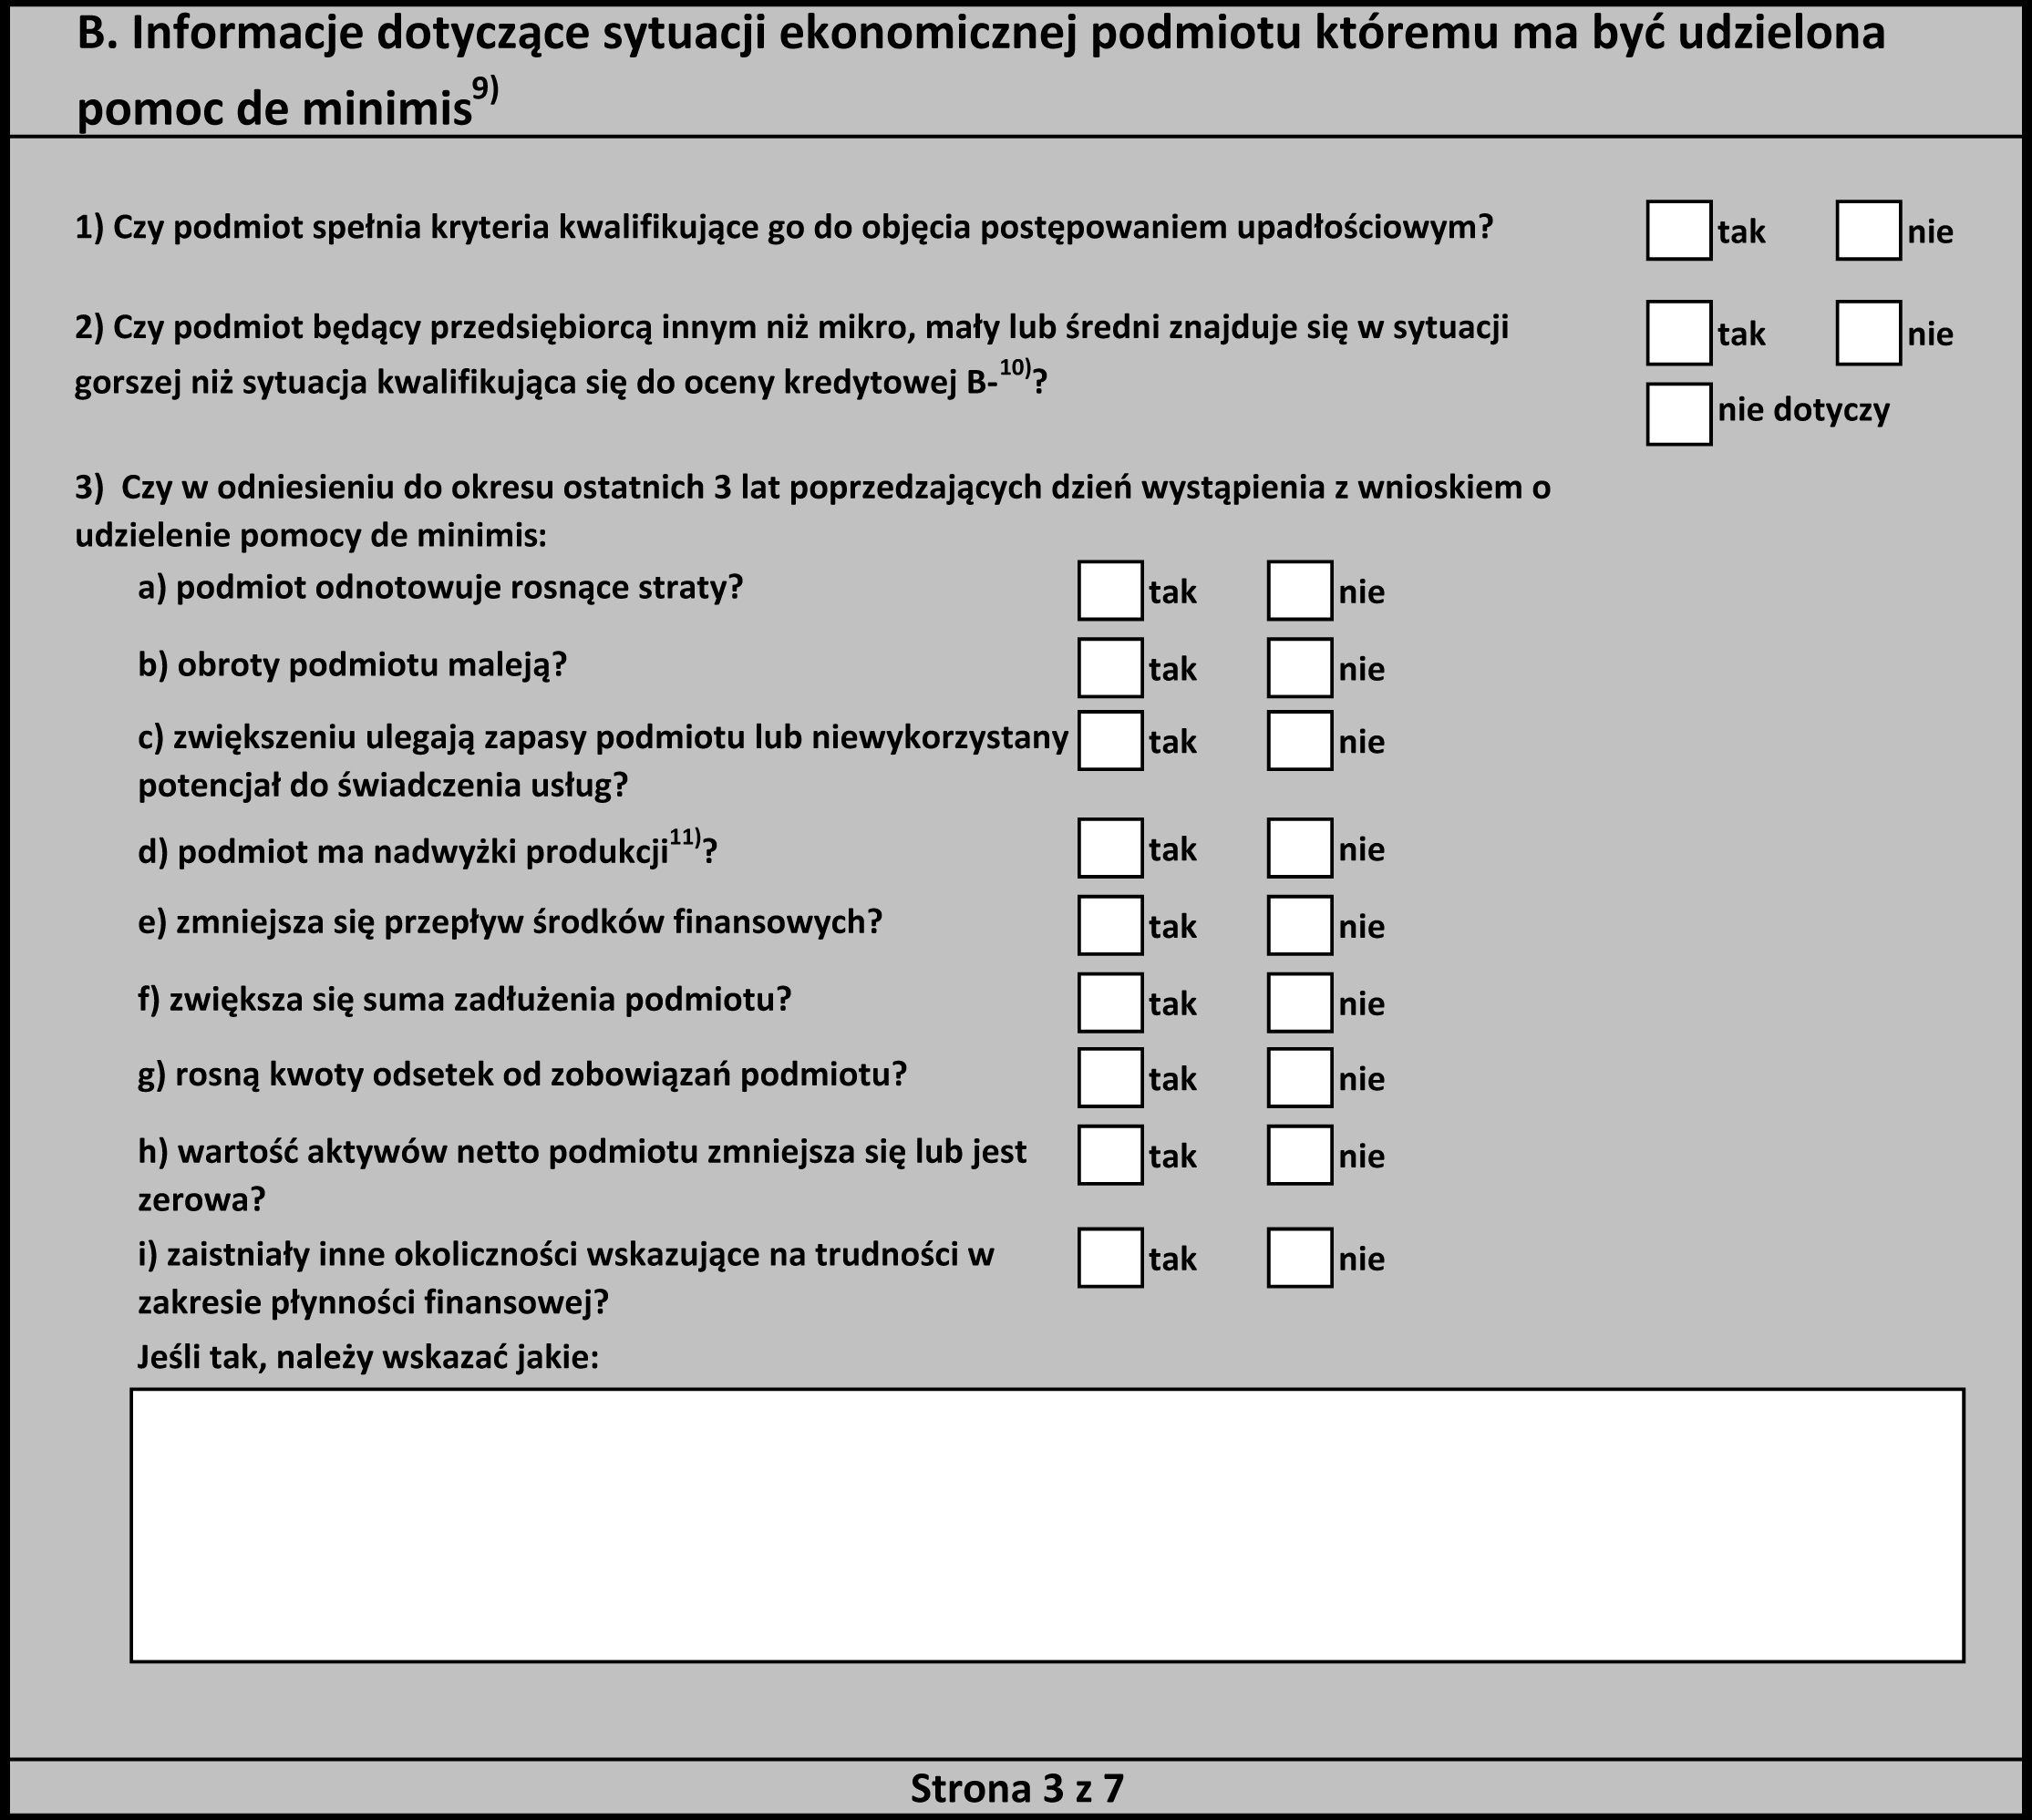

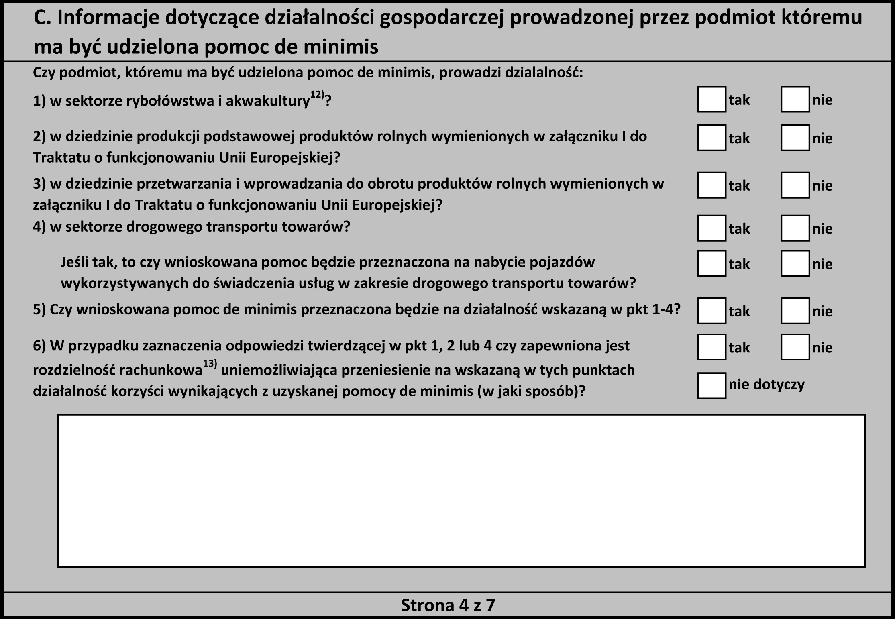

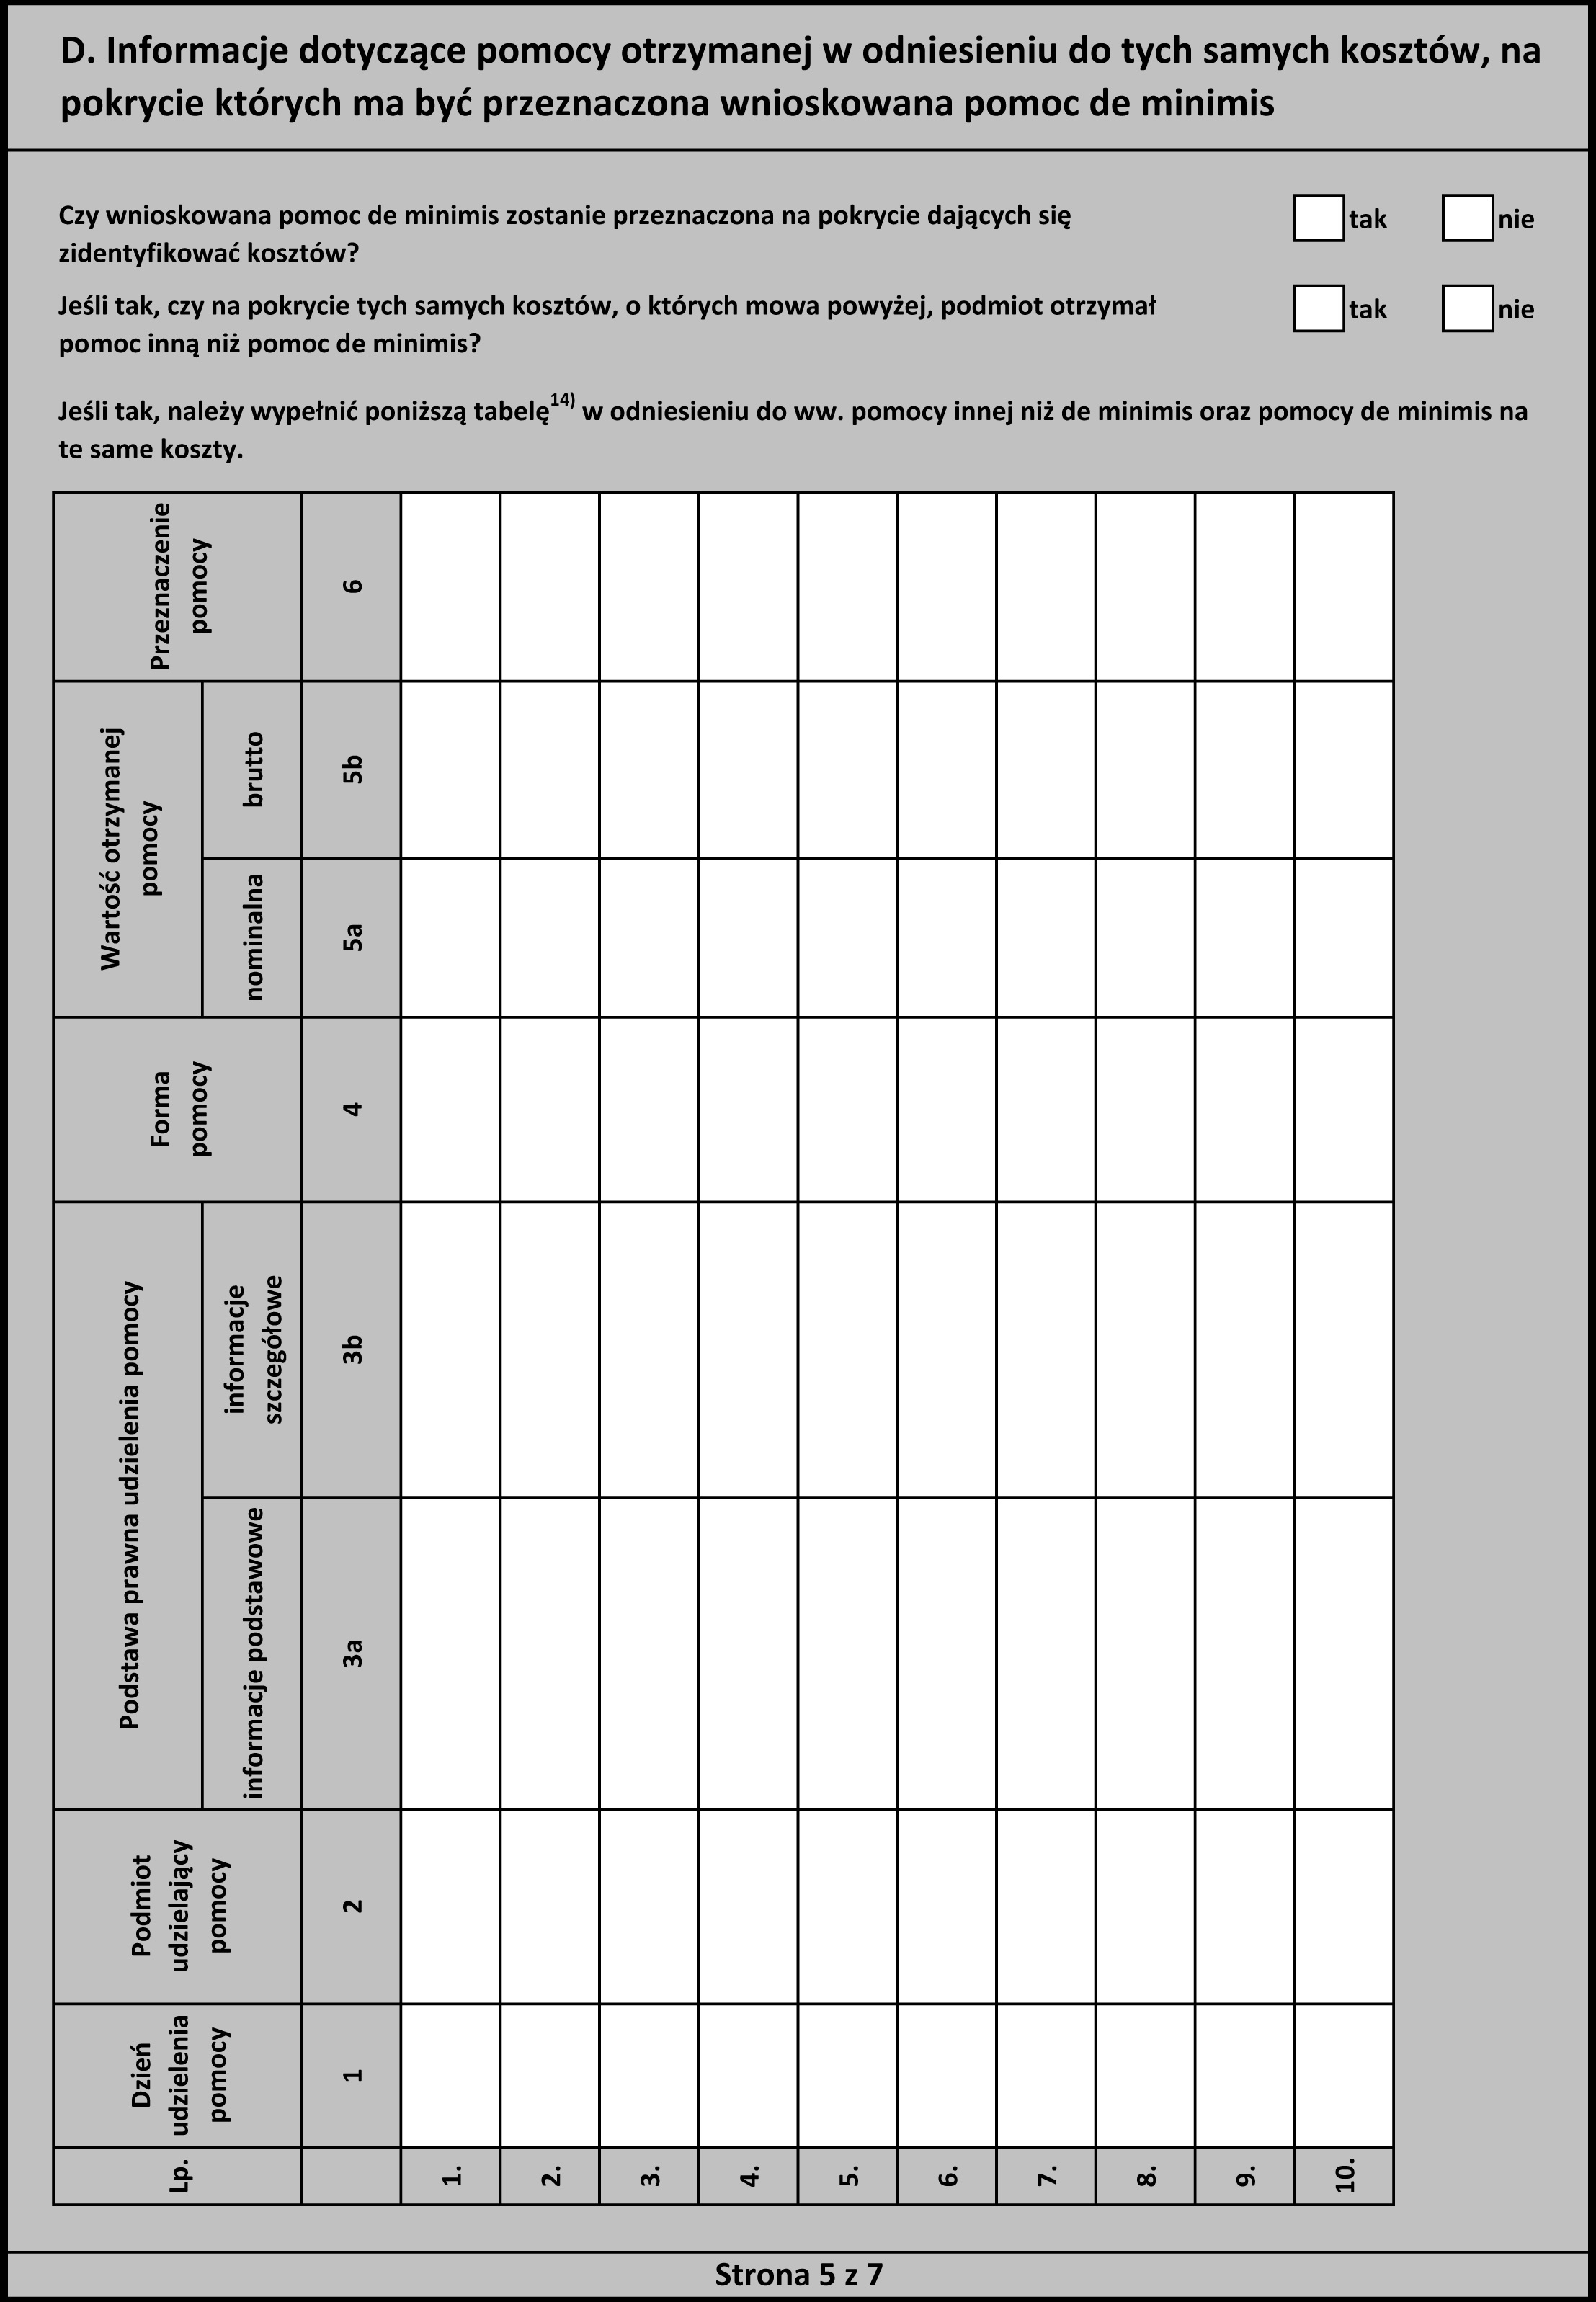
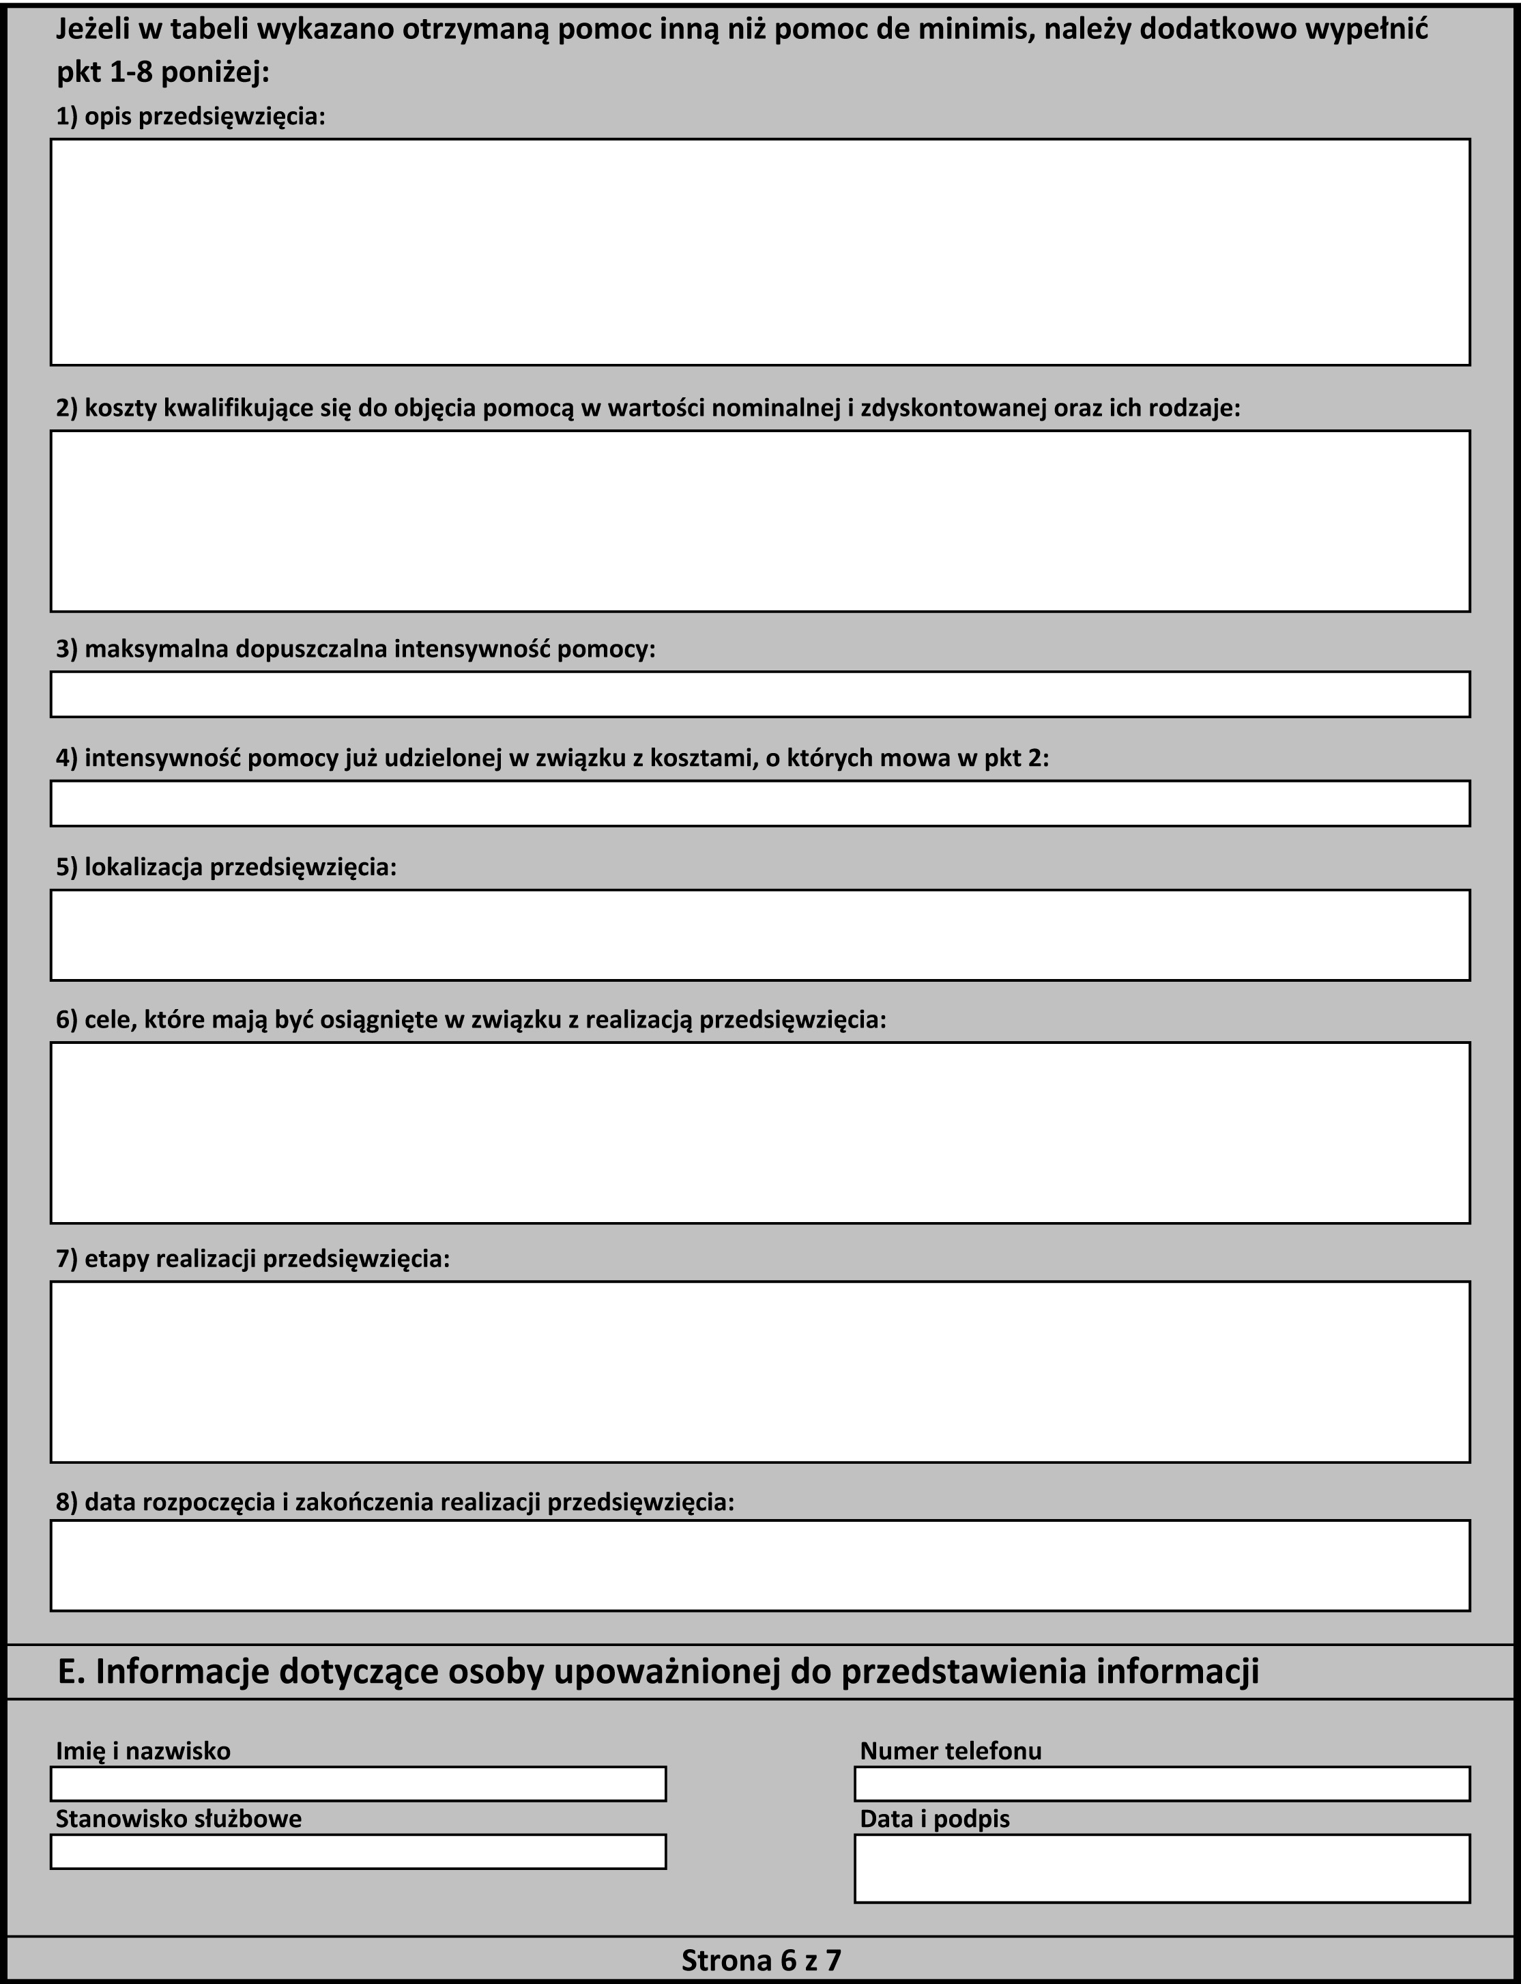
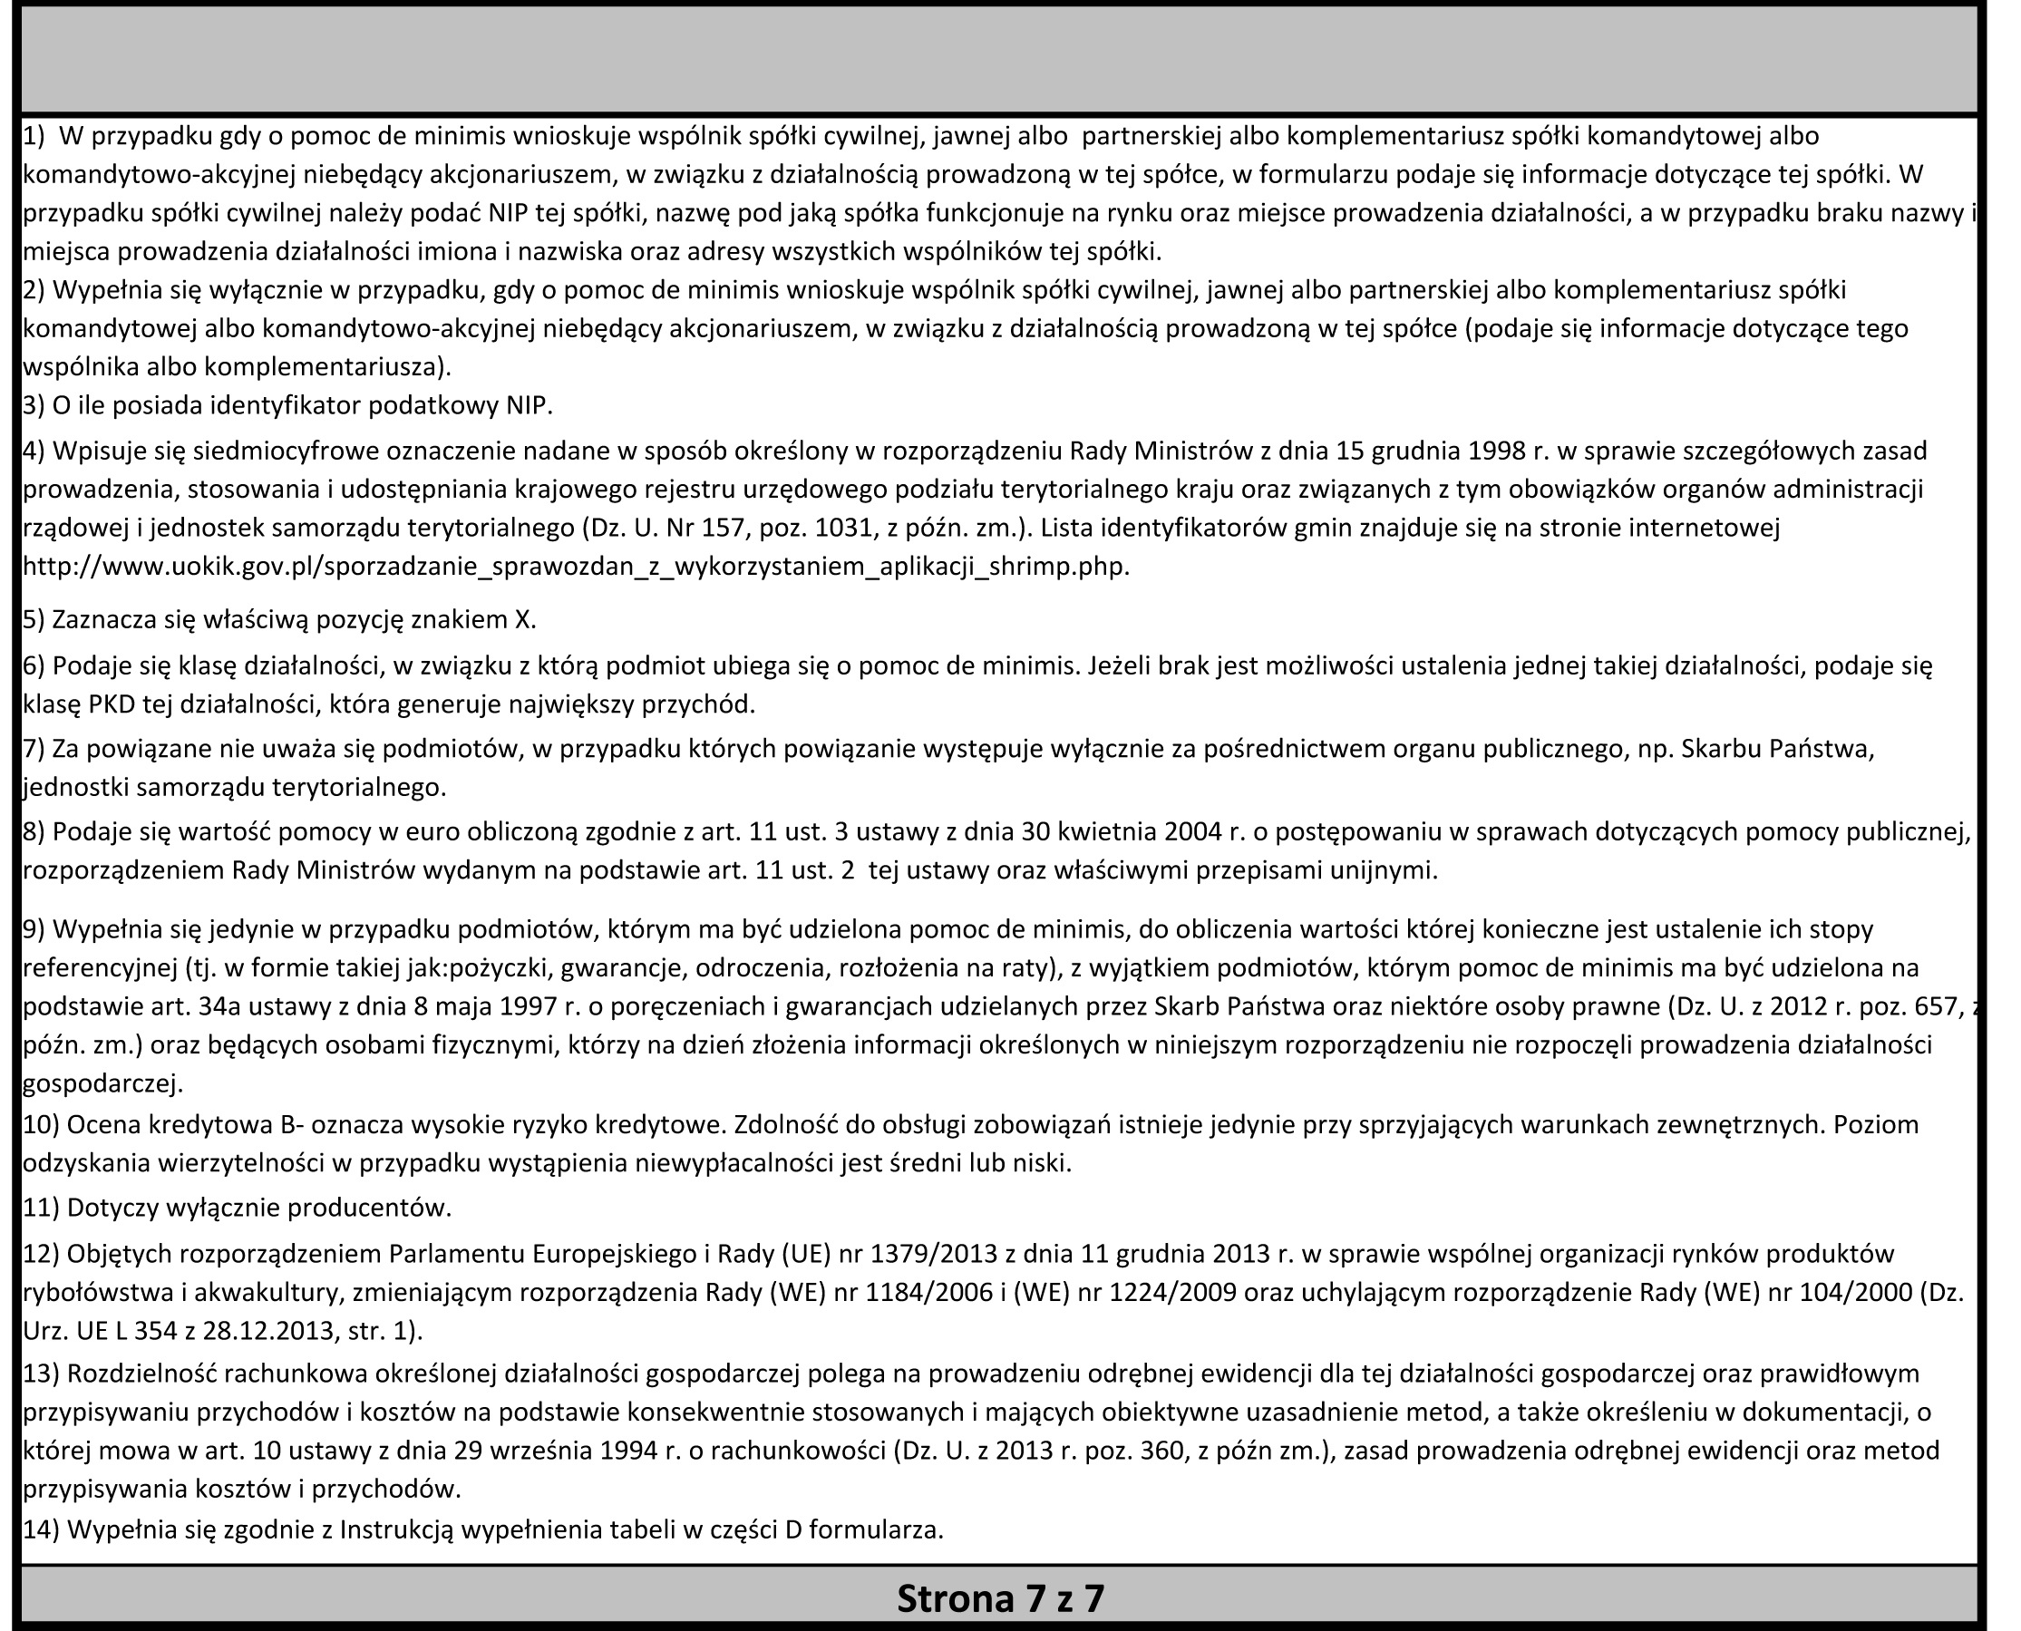

Załącznik nr 3

W związku z zapisami art. 13 ROZPORZĄDZENIA PARLAMENTU EUROPEJSKIEGO I RADY (UE) 2016/679 z dnia 27 kwietnia 2016 r. w sprawie ochrony osób fizycznych w związku z przetwarzaniem danych osobowych i w sprawie swobodnego przepływu takich danych oraz uchylenia dyrektywy 95/46/WE (ogólne rozporządzenie o ochronie danych) (Dz.U.UE. z 2016 r., L 119, poz. 1) informujemy, że :

- Administratorem danych osobowych przetwarzanych w Powiatowym Urzędzie Pracy w Cieszynie jest:
Powiatowy Urząd Pracy w Cieszynie, w imieniu którego działa dyrektor
Plac Wolności 6
43-400 Cieszyn

- Na mocy art. 37 ust. 1 lit. a) RODO Administrator (AD) powołał Inspektora Ochrony Danych (IOD), który w jego imieniu nadzoruje sferę przetwarzania danych osobowych. Z IOD można kontaktować się pod adresem mail iod@pup.cieszyn.pl.

- Do zakresu działania Powiatowego Urzędu Pracy w Cieszynie należy wykonywanie zadań publicznych. Powiatowy Urząd Pracy w Cieszynie gromadzi Państwa dane w celu realizacji zadań wynikających z przepisów prawa, a w szczególności z ustawy z dnia 20 kwietnia 2004r. o promocji zatrudnienia i instytucjach rynku pracy lub realizacji umowy.

- Administrator przetwarza Państwa dane osobowe w ściśle określonym, minimalnym zakresie niezbędnym do osiągnięcia celu, o którym mowa powyżej. W szczególnych sytuacjach Administrator może przekazać lub powierzyć Państwa dane innym podmiotom. Podstawą przekazania danych są przepisy prawa (dotyczące np. wymiaru sprawiedliwości, administracji skarbowej, instytucje związanych z obsługą funduszy unijnych, podmiotów związanych z obsługą sfery socjalnej – ZUS, PFRON, ośrodkom pomocy społecznej) lub właściwie skonstruowane, zapewniające bezpieczeństwo danym osobowym, umowy powierzenia danych do przetwarzania (np. z podmiotami serwisującym oprogramowanie systemu wykorzystywanego do przetwarzania danych).

- Państwa dane osobowe nie będą przekazywane do państwa trzeciego ani do organizacji międzynarodowej.

- Dane osobowe przetwarzane przez Powiatowy Urząd Pracy w Cieszynie przechowywane będą przez okres niezbędny do realizacji celu dla jakiego zostały zebrane oraz zgodnie z terminami archiwizacji określonymi w instrukcji kancelaryjnej wydanej na podstawie ustawy z dnia 14 lipca 1983 r. o narodowym zasobie archiwalnym i archiwach tj, 10 lat.

- Każda osoba, z wyjątkami zastrzeżonymi przepisami prawa, ma możliwość:
- dostępu do danych osobowych jej dotyczących,
- żądania ich sprostowania,
- usunięcia lub ograniczenia przetwarzania z uwzględnieniem terminów określonych w pkt 6,
- wniesienia sprzeciwu wobec przetwarzania,
- przenoszenia danych.
Z powyższych uprawnień można skorzystać w siedzibie Administratora, pisząc na adres AD lub drogą elektroniczną kierując korespondencję na adres iod@pup.cieszyn.pl.
- Osoba, której dane przetwarzane są na podstawie zgody wyrażonej przez tę osobę, ma prawo do cofnięcia tej zgody w dowolnym momencie bez wpływu na zgodność z prawem przetwarzania, którego dokonano na podstawie zgody przed jej cofnięciem.
- Przysługuje Państwu prawo wniesienia skargi do organu nadzorczego właściwego w sprawach ochrony danych osobowych, na niezgodne z RODO przetwarzanie Państwa danych osobowych przez Powiatowy Urząd Pracy w Cieszynie. Organem właściwym dla ww. skargi jest:

Urząd Ochrony Danych Osobowych
ul. Stawki 2
00-193 Warszawa

- W zależności od sfery, w której przetwarzane są dane osobowe w Powiatowym Urzędzie Pracy w Cieszynie, podanie danych osobowych jest wymogiem ustawowym lub umownym. W szczególnych przypadkach ich podanie jest warunkiem zawarcia umowy. O szczegółach podstawy gromadzenia danych osobowych i ewentualnym obowiązku lub dobrowolności ich podania oraz potencjalnych konsekwencjach niepodania danych, informowani Państwo będziecie przez pracowników Powiatowego Urzędu Pracy w Cieszynie.

- Administrator nie będzie podejmował zautomatyzowanych decyzji, w tym decyzji będących wynikiem profilowania, w oparciu o Państwa dane osobowe.

Oświadczam, że zapoznałem się z powyższą informacją.

.......................................... ........................................................................
data podpis i pieczęć wnioskodawcy lub osoby
upoważnionej do jego reprezentacji

Należy podać pełną podstawę prawną udzielenia pomocy (nazwa aktu prawnego).
Pomocą jest każde wsparcie udzielone ze środków publicznych w szczególności: dotacje, pożyczki, kredyty, gwarancje, poręczenia, ulgi i zwolnienia podatkowe, zaniechanie poboru podatku, odroczenia płatności lub rozłożenie na raty płatności podatku, umorzenie zaległości podatkowej oraz inne formy wsparcia, które w jakikolwiek sposób uprzywilejowują beneficjenta w stosunku do konkurentów.
Należy podać wartość pomocy jako ekwiwalent dotacji, obliczony zgodnie z rozporządzeniem Rady Ministrów z dnia 11 sierpnia 2004r. w sprawie szczegółowego sposobu obliczania wartości pomocy publicznej udzielanej w różnych formach (Dz. U. Nr 194, poz. 1983 i z 2006r. Nr 183, poz. 1355), wydanym na podstawie art. 11 ust. 2 ustawy z dnia 30 kwietnia 2004r. o postępowaniu w sprawach dotyczących pomocy publicznej.
Należy podać wartość pomocy w euro – równowartość pomocy w euro ustala się wg kursu średniego walu obcych, ogłaszanego przez Narodowy Bank Polski, obowiązującego w dniu udzielenia pomocy.

